閒置公共設施成因與現況及活化成效之探討
二、近年列管閒置公共設施之建造經費及成因分析
(一)截至106年底工程會曾列管之公共設施興建總經費及其結構
依據工程會提供截至106年底曾列管之閒置公共設施案件，共有429件，仍在列管之案件共100件，約23.31%，其中33件已列管4年以上，且部分列管期間已逾10年，包含94年間列管之興達漁港遠洋泊區、頭份鎮停二立體停車場、南投縣埔里鎮停四(仁愛)立體停車場及南投縣名間鄉停一立體停車場，與95年間列管之屏東縣枋山鄉莿桐腳濱海遊憩區及桃園市八德區公二地下停車場。
經工程會曾列管之429案件中部分計畫因年代久遠，並無紀錄其建造經費或不確定其經費來源等，經統計完整紀錄資料之296件閒置設施，其總建造經費約為510億元，中央政府編列預算約為380億元(地方政府預算約為130億元)，其占比約為74.51%。又296件閒置設施中有119件(40.20%)經費全由中央政府負擔，109件(36.82%)為中央政府及地方政府共同支應經費，由地方政府負擔經費者68件(22.97%)。
前述296件案件中，總建造經費逾10億元之閒置公共設施共8件，分別為已解除列管之八里污水處理廠蛋形消化槽、屏東航空站及海安路地下街，與尚未解除列管之宜蘭縣新竹科學園區宜蘭園區、興達漁港遠洋泊區、雲林縣林內焚化爐、桃園航空客運園區(餘道路設施)及臺東縣垃圾焚化場(原臺東焚化爐)，並以興達漁港遠洋泊區總興建經費70.9億元為最高。
(二)閒置公共設施主要成因
依據公共設施閒置空間之活化及防範策略精進措施，經分析列管之公共設施閒置原因可概分為6類：
1.政策因素：設施管理機關為爭取中央政府推行特定政策所提供之補助款，選址及前期規劃需求評估未客觀(如興建停車場)，或設施周邊環境未能及時開發完畢所致，另有設施管理機關於取得補助款後，未能履行相關配套措施導致設施閒置。
2.競選承諾：機關首長為履行承諾，未能審慎評估設施之需求性等即興建，或興建完成後未落實後續營運管理計畫。
3.缺乏經費：工程配合款未配合編列或未適時籌妥、上級機關補助計畫變更致無後續興建經費、及未配合編列後續維護管理及更新經費。
4.環境變遷：時間變遷或法令變更等致原規劃用途消失。
5.管理不善：因故停工過久或設施損壞，設施管理機關未積極解決或修復，致工程無法進行或設施無法使用；未積極宣導公共設施內容及使用效益等。
6.行政程序未完成：在土地權屬、建照或使用執照未取得及土地容許使用未變更完妥等情況下，先辦理施工或先行使用致事後因補正程序未完成，而影響後續使用。
經分析工程會提供截至106年底尚列管100件閒置公共設施之成因(詳附圖2-2-1)，其中以環境變遷造成閒置之案件為最多(如新北市新店區法務部調查局安康接待室原為偵辦政治偵防案件處所使用，解嚴後已無用途)，其次為管理不善(如衛生福利部新營醫院北門分院因101年間發生大火毀損，惟修復費用估算過高且因地處偏遠人力招聘不易)，至其他成因有部分係因設計不良或委外廠商提前解約等(如屏東縣林邊鄉公共造產林邊公有零售市場因腹地過小、攤位不足、動線狹小及位處2樓等問題無法吸引攤商進入)。

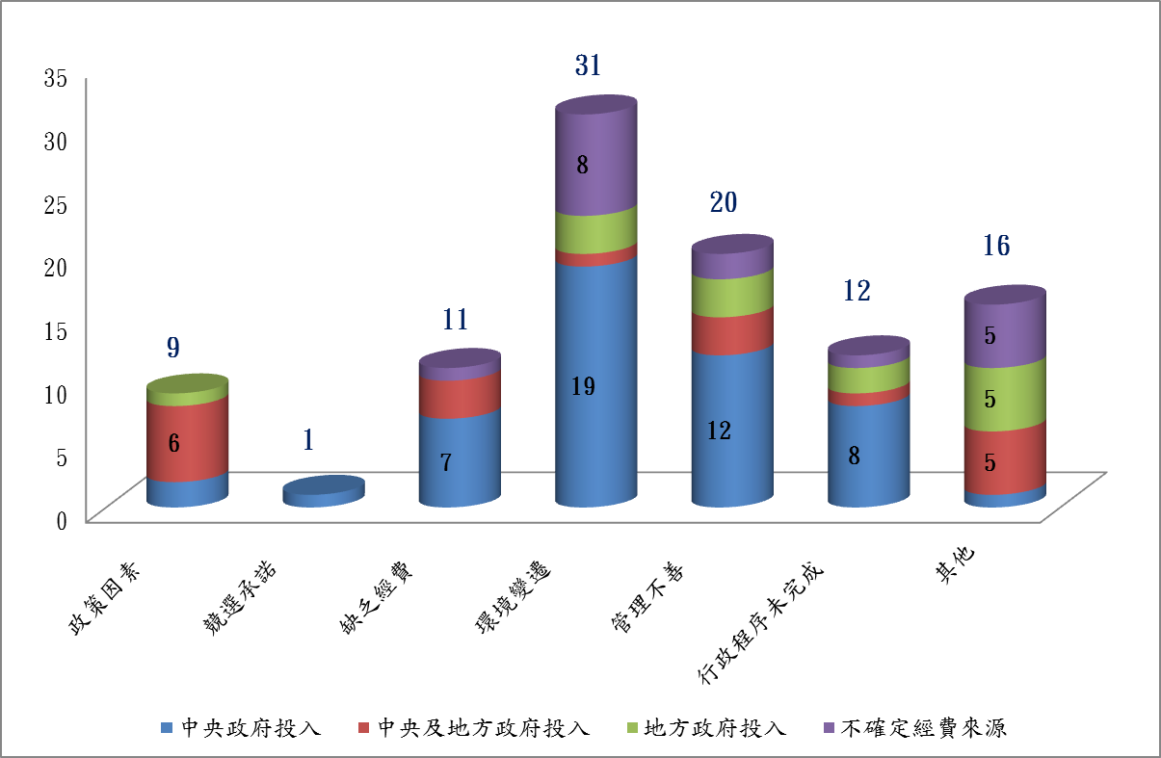
附圖2-2-1：截至106年底工程會仍列管閒置公共設施之成因分配
※註：1.資料來源，分析及整理自工程會提供之截至106年底列管之閒置公共設施案件。
(三)發現及偵測閒置公共設施方式
經查工程會現有之活化規定及洽詢該會現有對閒置公共設施之偵測機制，按公共設施閒置空間之活化及防範策略精進措施內容，除先前專案小組已列管之閒置公共設施，工程會於102年間3次函請地方政府及各主管機關提報及依活化閒置公共設施標準全面清查閒置公共設施案件(包含海市蜃樓Ⅲ所提閒置疑慮案件)，經督導會議確認後將部分案件納入列管，另為引進全民督導力量加強列管及清查閒置公共設施，工程會於102年11月間建置「閒置公共設施檢舉專線」及通報網站平台，使民眾有參與機會。
復依公共設施閒置空間之活化及防範策略方案之結論與建議，工程會亦針對姚教授「海市蜃樓」中列舉案件進行清查，確認是否應納入列管。然相關規定中似未有明確且定期清查閒置公共設施之依據，各公共設施管理機關處於較為被動狀態，俟外部機關(如監察院或審計部)關切、工程會函請清查或民眾通報等始能發現其管理之公共設施可能有低度使用或閒置情形。

桃園航空客運園區(餘道路設施)已於107年第1季解除列管。

